МИНОБРНАУКИ РОССИИ

Федеральное государственное бюджетное образовательное учреждение высшего образования

НИЖЕГОРОДСКИЙ ГОСУДАРСТВЕННЫЙ ТЕХНИЧЕСКИЙ
УНИВЕРСИТЕТ им. Р.Е.АЛЕКСЕЕВА

Институт радиоэлектроники и информационных технологий
Кафедра информатики и систем управления

Лабораторная работа №1
(наименование темы проекта или работы)

ОТЧЕТ
по лабораторной работе №1
Вариант №1
по дисциплине
Методы и средства обработки сигналов
(наименование дисциплины)

РУКОВОДИТЕЛЬ:
________________ Авербух М.Л.
(подпись) (фамилия, и.,о.)

СТУДЕНТ:
________________ Герасимов А.Д.
(подпись) (фамилия, и.,о.)

Группа: 22-ВМз
(шифр группы)

Работа защищена «___» ____________
С оценкой ________________________

Нижний Новгород, 2024
Задача:
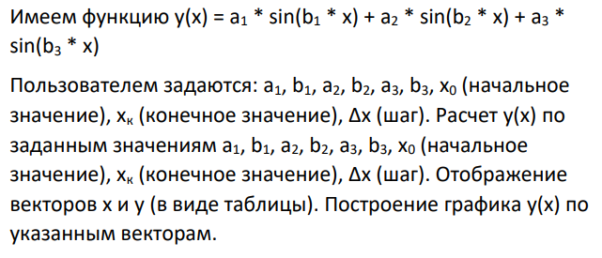
Код программы:
#include <iostream>
#include <cmath>
#include <iomanip>
#include <vector>
#include <algorithm>

int main() {
double a1, b1, a2, b2, a3, b3;
double x0, xk, delta_x;

// Ввод параметров
std::cout << "Введите a1: ";
std::cin >> a1;
std::cout << "Введите b1: ";
std::cin >> b1;
std::cout << "Введите a2: ";
std::cin >> a2;
std::cout << "Введите b2: ";
std::cin >> b2;
std::cout << "Введите a3: ";
std::cin >> a3;
std::cout << "Введите b3: ";
std::cin >> b3;
std::cout << "Введите начальное значение x0: ";
std::cin >> x0;
std::cout << "Введите конечное значение xk: ";
std::cin >> xk;
std::cout << "Введите шаг Δx: ";
std::cin >> delta_x;

// Вычисление значений y и вывод их
std::cout << std::fixed << std::setprecision(2);
std::cout << "x\t\t y\n";
for (double x = x0; x <= xk; x += delta_x) {
double y = a1 * sin(b1 * x) + a2 * sin(b2 * x) + a3 * sin(b3 * x);
std::cout << x << "\t " << y << "\n";
}

return 0;

import numpy as np
import matplotlib.pyplot as plt

# Задаем параметры
try:
a1 = float(input("Введите a1: "))
b1 = float(input("Введите b1: "))
a2 = float(input("Введите a2: "))
b2 = float(input("Введите b2: "))
a3 = float(input("Введите a3: "))
b3 = float(input("Введите b3: "))
x0 = float(input("Введите начальное значение x0: "))
xk = float(input("Введите конечное значение xk: "))
delta_x = float(input("Введите шаг Δx: "))

# Создаем массив значений x
x_values = np.arange(x0, xk + delta_x, delta_x)

# Вычисляем значения y
y_values = (a1 * np.sin(b1 * x_values) +
a2 * np.sin(b2 * x_values) +
a3 * np.sin(b3 * x_values))

# Выводим значения x и y
print("x\t\t y")
for x, y in zip(x_values, y_values):
print(f"{x:.2f}\t {y:.2f}")

# Построение графика
plt.plot(x_values, y_values, label='y = a1*sin(b1*x) + a2*sin(b2*x) + a3*sin(b3*x)')
plt.xlabel('x')
plt.ylabel('y')
plt.title('График функции')
plt.legend()
plt.grid()
plt.show()

except ValueError as e:
print("Ошибка ввода: ", e)
except Exception as e:
print("Произошла ошибка: ", e)

Тестирование программы:
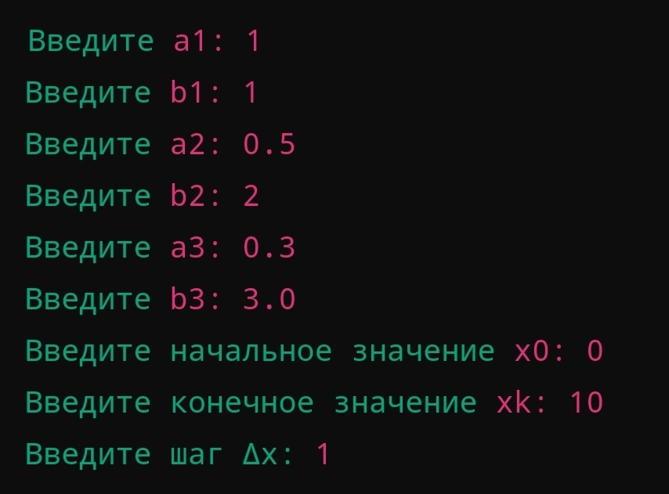
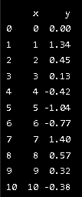
Получаем график:
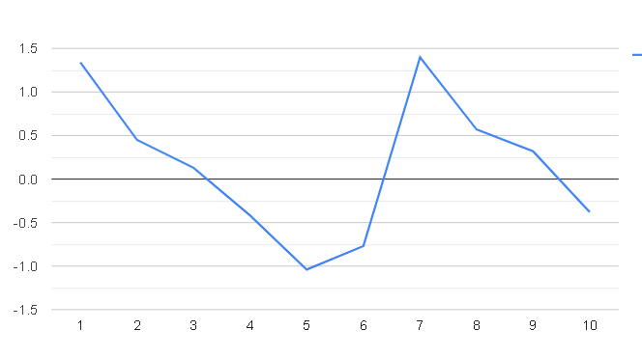

В ходе выполнения лабораторной работы были написаны программы на языках C++ и Python для расчёта значений функции y на заданном диапазоне x с использованием параметрической формулы:

Каждая программа запрашивает значения коэффициентов a1, b1, a2, b2, a3, b3, а также начальное и конечное значения x и шаг ∆x. На основе этих данных происходит генерация значений x в указанном диапазоне с заданным шагом, после чего для каждого x вычисляется значение функции y.
Результаты выводятся в виде таблицы, в которой каждому значению x соответствует рассчитанное значение y.
Обе программы корректно выполняют поставленную задачу и дают идентичные результаты при одинаковых входных данных.

